Министерство транспорта Российской Федерации
Федеральное государственное автономное образовательное
учреждение высшего образования
«Российский университет транспорта» (РУТ (МИИТ)
Институт транспортной техники и систем управления
Кафедра «Управление и защита информации»
Лабораторная работа №3
На тему:
«Соединение данных из множества таблиц»
Выполнили: ст. гр. ТУУ-411
Харченко М.А.
Вариант №15
Проверил: доц. Васильева М. А.

Москва 2023

Содержание
1. Цель работы 2
2. Описание задачи 2
3. Экспериментальная часть 3
3.1 Задание №1 3
3.2 Задание №2 4
3.3 Задание №3 5
3.4 Задание №4 6
3.5 Задание №5 7
3.6 Задание №6 8
3.7 Задание №7 9
3.8 Задание №8 10
4. Вывод 11

Цель работы
Изучить операторы SQL на примере СУБД PostgreSQL Pro, необходимые для работы с данными, находящимися в разных таблицах. Научиться создавать запросы на соединение данных из множества таблиц. Разрабатывать отчеты, выполненные по требованиям ГОСТ по НИР.

Описание задачи
- Показать названия единиц измерения размера товаров и названия товаров (поля Name) из таблиц Production.Product, Production.UnitMeasure.
- Показать список товаров (поле Name), в котором указано, указана ли электронная почта рецензента товара или нет, из таблиц Production.Product, Production.ProductReview, используя LEFT OUTER JOIN.
- Показать список людей (поля FirstName, LastName), в котором указано, есть ли у человека ставка оплаты (Rate) или нет, из таблиц HumanResources.EmployeePayHistory, Person.Person, используя RIGHT OUTER JOIN.
- Показать список типов спецпредложений (Type), которые имеют несколько категорий получателей спецпредложения (Category), из таблицы Sales.SpecialOffer, используя SELF JOIN.
- Показать список цен за штуку (UnitPrice), к которым относятся несколько продуктов (ProductID), из таблицы Purchasing.PurchaseOrderDetail, используя SELF JOIN.
- Показать список имен (FirstName) заканчивающихся на «a», которые имеют несколько фамилий (LastName) из таблицы Person.Person, используя SELF JOIN.
- Показать комбинированный список таблиц Purchasing.ProductVendor по полям ProductID, StandardPrice,
- Показать список BusinessEntityID, которые содержатся и в таблице Person.Person, и в таблице HumanResources.EmployeePayHistory.

Экспериментальная часть

3.1 Задание №1
На рисунке 1 представлен скрипт и результат исполнения задания №1.
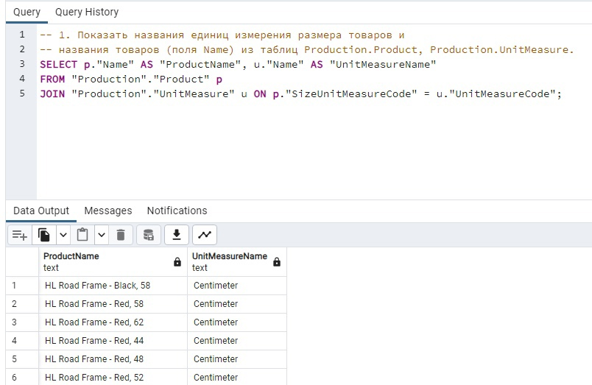
- – Результат исполнения скрипта задания №1

3.2 Задание №2
На рисунке 2 представлен скрипт и результат исполнения задания №2.
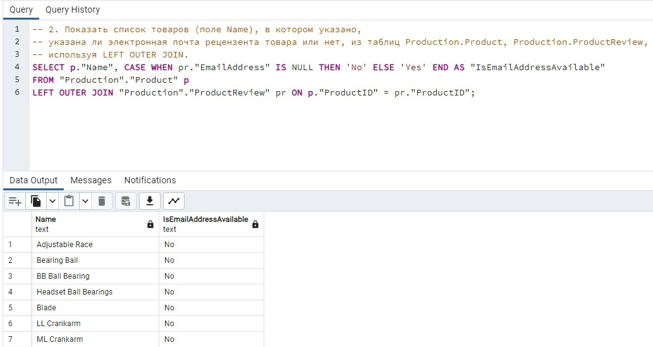
- – Результат исполнения скрипта задания №2

3.3 Задание №3
На рисунке 3 представлен скрипт и результат исполнения задания №3.
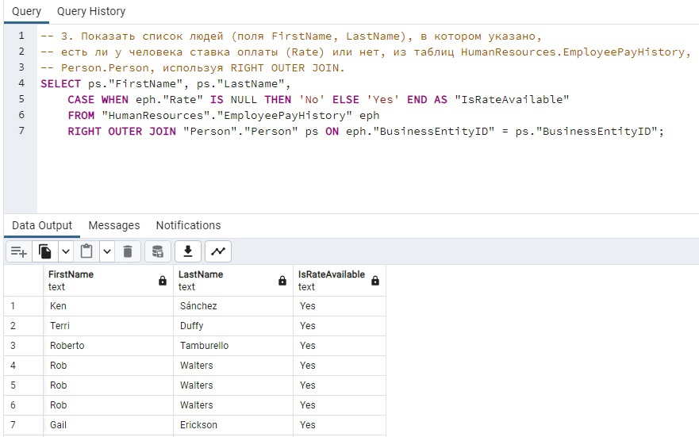
- – Результат исполнения скрипта задания №3

3.4 Задание №4
На рисунке 4 представлен скрипт и результат исполнения задания №4.
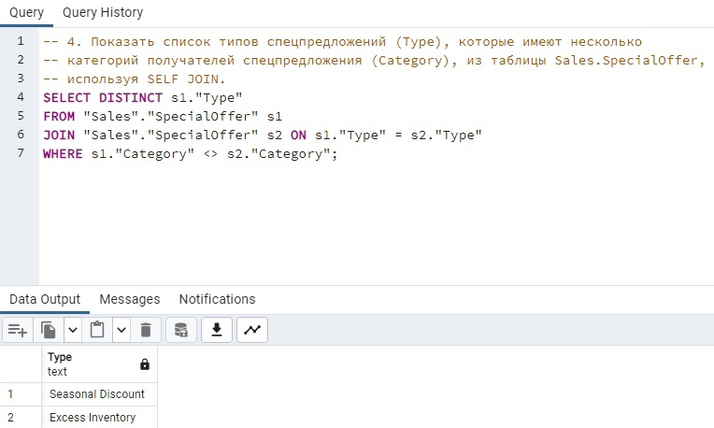
- – Результат исполнения скрипта задания №4

3.5 Задание №5
На рисунке 5 представлен скрипт и результат исполнения задания №5.
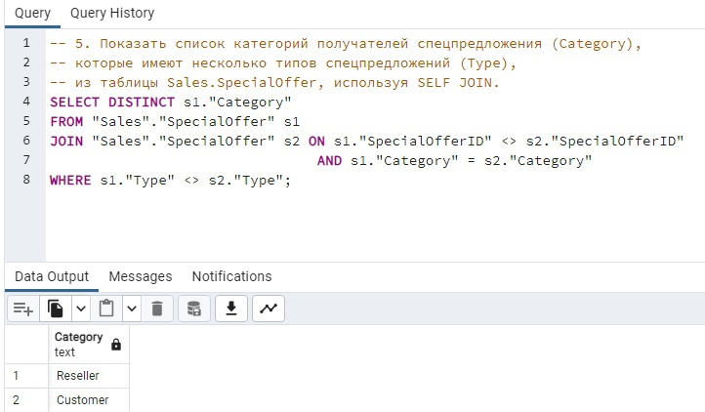
- – Результат исполнения скрипта задания №5

3.6 Задание №6
На рисунке 6 представлен скрипт и результат исполнения задания №6.
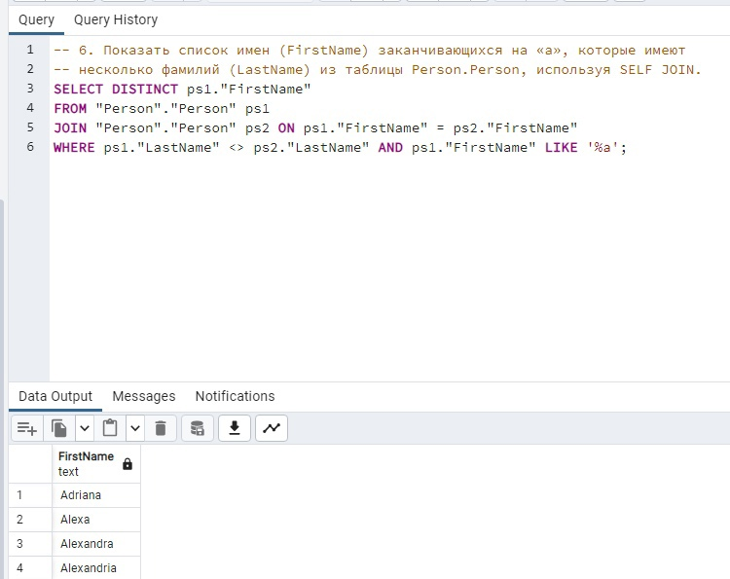
- – Результат исполнения скрипта задания №6

3.7 Задание №7
На рисунке 7 представлен скрипт и результат исполнения задания №7.
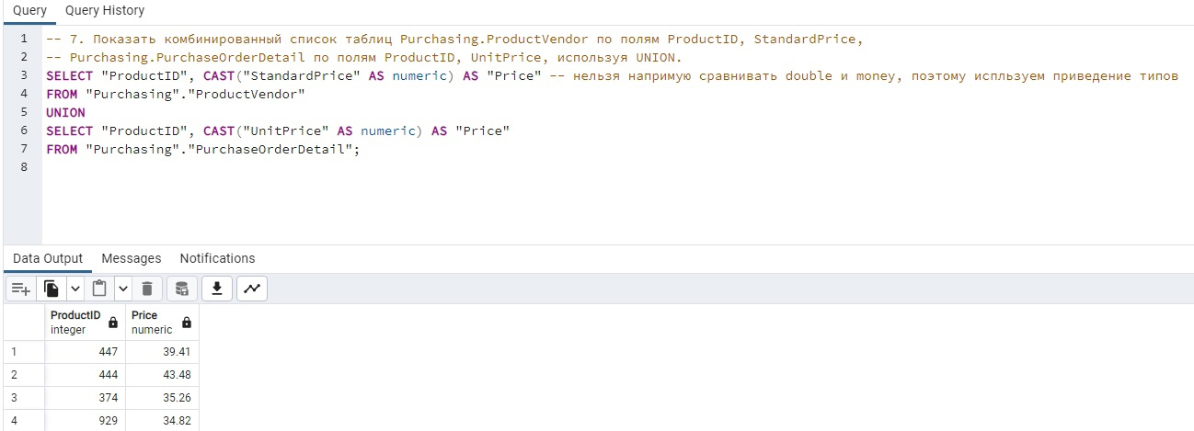
- – Результат исполнения скрипта задания №7

3.8 Задание №8
На рисунке 8 представлен скрипт и результат исполнения задания №8.
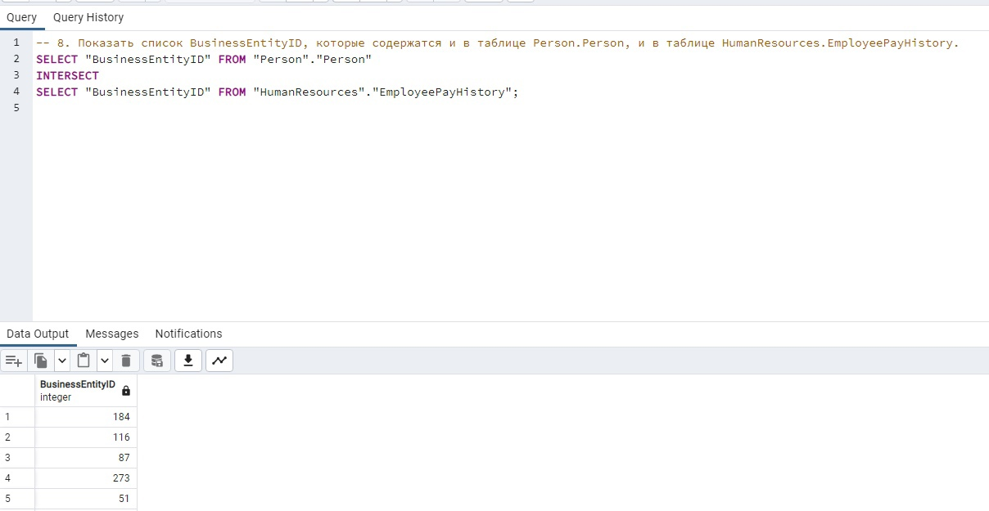
- – Результат исполнения скрипта задания №8

Вывод
В ходе данной работы были успешно сформулированы и выполнены SQL-запросы. Изучение операторов SQL на примере СУБД Postgres Pro, необходимых для работы с данными, находящимися в разных таблицах, позволило научиться создавать запросы на соединение данных из множества таблиц.

